  - BÁO CÁO ĐỀ TÀI

Phân tích và thiết kế
hệ thống quản lý nhà hàng
Clean Architecture kết hợp Modular Monolith

1 Giới thiệu đề tài

1.1 Bài toán và mục tiêu
Khách có thể gọi nhiều đợt, món bếp và bar hoàn thành khác thời điểm. Hệ thống liên kết đặt món, xác nhận, chế biến, giao từng phần, thanh toán và kiểm kê cuối ngày. Mục tiêu là dữ liệu nhất quán, phân quyền rõ và truy vết được thao tác; không chỉ quản lý trạng thái chung của đơn.

1.2 Phạm vi đã chốt
Giữ khách QR không cần tài khoản, xác nhận từng đợt trước chế biến, âm thanh món mới và món sẵn sàng, thu tiền mặt/chuyển khoản thủ công, miễn thu, hoàn theo số tiền, kho theo ngày bán và báo cáo cơ bản. Một hóa đơn được thu nhiều lần và kết hợp hai phương thức; mỗi khoản thu chỉ thuộc một hóa đơn.
Hoãn: thẻ, một giao dịch nhiều hóa đơn, hoàn chọn món, sửa hoặc mở lại ngày đã chốt, nhà cung cấp nâng cao, cảnh báo món trễ tự động và phân tích nâng cao. Ngoài phạm vi: chấm công, ca làm, lương, đặt bàn, giao hàng, đa chi nhánh, công thức/định lượng, giữ chỗ/trừ nguyên liệu theo món, VAT/phí/khuyến mãi, gộp bàn/tách hóa đơn, offline, tích hợp ngân hàng tự động và hóa đơn thuế.

1.3 Thuật ngữ và căn cứ
Thuật ngữ | Ý nghĩa
Ngày bán | Một lần mở/chốt, có thể qua nửa đêm; không phải ca làm nhân viên.
Phiên bàn | Một lượt khách sử dụng bàn, có thể có đơn mới sau khi đơn trước đóng.
Đợt gọi món | Nhóm món gửi cùng lần, cần xác nhận trước chế biến.
Miễn thu | Quản lý bỏ phần nghĩa vụ chưa thu; báo cáo riêng, không là khoản thu.
Doanh thu thuần MVP | Chỉ tiêu thu ròng theo ngày giao dịch = thu thành công trừ hoàn thành công. Báo cáo MVP đang dùng cơ sở thu ròng; không đồng nhất với doanh thu ghi nhận theo nghĩa vụ. C06 cần duyệt tên và cơ sở tính trước triển khai.
Lợi nhuận gộp nguyên liệu | Chỉ tiêu tạm tính theo cơ sở thu ròng trừ giá vốn nguyên liệu; chưa trừ lương, điện, gas, mặt bằng. Nếu đổi sang doanh thu theo nghĩa vụ phải cập nhật công thức và snapshot theo C06.
Nguồn: báo cáo Word v2.0, đặc tả nghiệp vụ/kiến trúc, MVP 05/11/2026 và quyết định phân quyền trong trao đổi. Danh mục 74 lá dưới đây dùng bản chữ đã thống nhất; ảnh chốt cuối trong chat chưa được trích xuất tin cậy, phải đối chiếu lại tên/mã với ảnh gốc trước nộp.

2 Phân tích bài toán và yêu cầu

2.1 Actor và quyền hạn
Actor | Quyền
Admin | Quản trị tài khoản mọi cấp và cấu hình quyền. Không mặc nhiên có quyền vận hành/doanh thu/tồn.
Quản lý | Vận hành, danh mục, nhập kho, duyệt ngoại lệ/miễn/hoàn, kiểm kê, ngày bán, báo cáo; cấp tài khoản Nhân viên/Bếp/Bar.
Nhân viên | Phiên bàn, đơn/xác nhận, giao món, thu tiền, phản ánh, hết món, nhập số đếm nháp.
Bếp và Bar | Chế biến đúng trạm, báo lỗi/làm lại đã duyệt, hết món và số đếm nháp.
Khách | Không đăng ký/đăng nhập tài khoản; đặt QR và theo dõi đúng phiên đang mở.
Quản lý chỉ gán Nhân viên/Bếp/Bar, có thể kết hợp. Không tạo/sửa/khóa/đặt lại mật khẩu tài khoản có Admin/Quản lý, không sửa vai trò chính mình hoặc cấu hình quyền. Backend kiểm tra cả tài khoản đa vai trò và ghi audit. Khóa/đổi quyền phải vô hiệu quyền cũ; chính sách đổi mật khẩu lần đầu và cách thu hồi access token cần được cụ thể hóa khi xây Identity.

2.2 Yêu cầu phi chức năng
Kiểm tra quyền/phạm vi tại backend; idempotency; kiểm soát cập nhật đồng thời; UTC và múi giờ Việt Nam; tiền VND không float; audit, HTTPS, secret ngoài frontend, sao lưu và khôi phục thử. Chưa có số tải/hiệu năng, RPO/RTO hoặc retention được duyệt; không ghi chỉ tiêu giả đã đạt.

2.3 Phân rã chức năng mức lá 2

1. Quản trị hệ thống
Mã | Chức năng
1.1 | Đăng nhập và đăng xuất
1.2 | Quản lý phiên đăng nhập
1.3 | Quản lý tài khoản
1.4 | Quản lý vai trò và quyền truy cập
1.5 | Xem lịch sử thao tác
1.6 | Sao lưu và khôi phục dữ liệu

2. Quản lý khu vực và bàn
Mã | Chức năng
2.1 | Quản lý khu vực
2.2 | Quản lý bàn
2.3 | Quản lý mã QR của bàn
2.4 | Mở và kết thúc phiên sử dụng bàn
2.5 | Xem trạng thái bàn
2.6 | Chuyển bàn

3. Quản lý thực đơn
Mã | Chức năng
3.1 | Quản lý nhóm món
3.2 | Quản lý món và hình ảnh
3.3 | Quản lý kích cỡ món
3.4 | Quản lý giá bán
3.5 | Quản lý topping và tùy chọn
3.6 | Chỉ định nơi chế biến món
3.7 | Đánh dấu hết món và mở bán lại

4. Quản lý đơn hàng
Mã | Chức năng
4.1 | Tạo đơn tại bàn
4.2 | Tạo đơn mang về
4.3 | Đặt món qua QR
4.4 | Xác nhận từng đợt gọi món
4.5 | Thêm món và ghi chú
4.6 | Sửa và hủy món
4.7 | Hủy đơn hàng
4.8 | Xem trạng thái đơn hàng
4.9 | Quản lý thông tin nhận món mang về
4.10 | Đóng đơn hàng

5. Quản lý chế biến
Mã | Chức năng
5.1 | Xem danh sách món cần làm
5.2 | Ghi nhận bắt đầu làm món
5.3 | Ghi nhận món đã làm xong
5.4 | Báo món lỗi hoặc không thể làm
5.5 | Duyệt hủy hoặc làm lại món
5.6 | Ghi nhận làm lại món
5.7 | Thông báo món mới bằng âm thanh

6. Quản lý phục vụ
Mã | Chức năng
6.1 | Xem món chờ giao
6.2 | Xác nhận nhận món từ bếp hoặc bar
6.3 | Xác nhận giao món tại bàn
6.4 | Xác nhận giao món mang về
6.5 | Ghi nhận phản ánh và yêu cầu trả món
6.6 | Thông báo món chờ giao bằng âm thanh

7. Quản lý thanh toán
Mã | Chức năng
7.1 | Tính tiền đơn hàng
7.2 | Thu tiền mặt và tính tiền thừa
7.3 | Xác nhận tiền chuyển khoản
7.4 | Ghi nhận thanh toán nhiều lần
7.5 | Miễn thu tiền
7.6 | Duyệt và ghi nhận hoàn tiền
7.7 | Lập và in chứng từ bán hàng
7.8 | Xem lịch sử thu và hoàn tiền

8. Quản lý kho nguyên liệu
Mã | Chức năng
8.1 | Quản lý nguyên liệu
8.2 | Quản lý đơn vị tính và quy đổi
8.3 | Quản lý nhà cung cấp
8.4 | Lập và sửa phiếu nhập nguyên liệu
8.5 | Nhập số lượng tồn cuối ngày
8.6 | Duyệt số lượng tồn cuối ngày
8.7 | Tính lượng nguyên liệu đã dùng
8.8 | Tính giá vốn nguyên liệu
8.9 | Điều chỉnh tồn kho

9. Quản lý ngày bán
Mã | Chức năng
9.1 | Mở ngày bán
9.2 | Ghi tiền mặt đầu ngày
9.3 | Kiểm tra các khoản thu, hoàn và chi mua hàng
9.4 | Ghi tiền mặt thực tế cuối ngày
9.5 | Ghi chênh lệch tiền mặt và lý do
9.6 | Kiểm tra điều kiện chốt ngày
9.7 | Chốt ngày bán
9.8 | Chốt bù ngày bán

10. Báo cáo và thống kê
Mã | Chức năng
10.1 | Báo cáo doanh thu
10.2 | Báo cáo hoàn tiền và miễn thu
10.3 | Báo cáo thu tiền theo phương thức
10.4 | Báo cáo chênh lệch tiền mặt
10.5 | Báo cáo nhập và tồn nguyên liệu
10.6 | Báo cáo lượng dùng và giá vốn nguyên liệu
10.7 | Báo cáo lợi nhuận gộp
Điều kiện tên ngắn: giao từng phần; hoàn theo số tiền; điều chỉnh ngày hiện tại; sửa phiếu trước chốt; báo cáo ngày/khoảng ngày; cờ hết ở món/biến thể/topping/tùy chọn. Sao lưu là vận hành, không nhất thiết có nút ứng dụng.

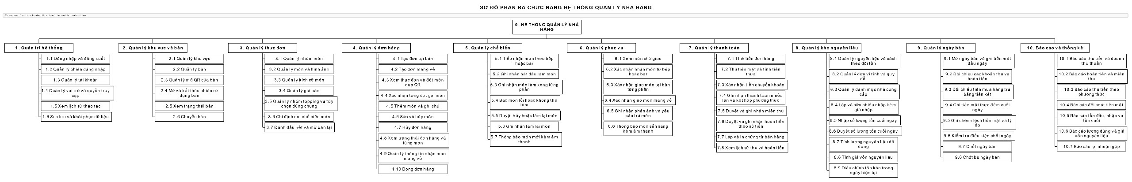3 Luồng nghiệp vụ và quy tắc nhất quán

3.1 Mở ngày bán và sử dụng bàn
Quản lý mở ngày với tiền đầu ngày, lấy tồn đầu từ ngày trước và đặt lại cờ hết; ngày đầu nhập tay kèm đơn giá. Không mở mới nếu ngày trước chưa chốt. Nhân viên mở phiên ở bàn trống, chuyển sang bàn trống giữ phiên/đơn. Kết thúc phiên sau khi mọi đơn đóng/hủy; đóng đơn không tự giải phóng bàn.

3.2 Đặt món và xác nhận
Khách QR chỉ vào phiên mở, xem giá và gửi đợt chờ nhân viên/quản lý xác nhận trước chế biến; đơn mang về do nhân viên tạo. Gọi thêm đến khi đóng. Lưu tên/giá/tùy chọn chốt; kiểm tra lại cờ hết lúc xác nhận; không giữ chỗ nguyên liệu. QR đặt món khác QR thanh toán ngân hàng.

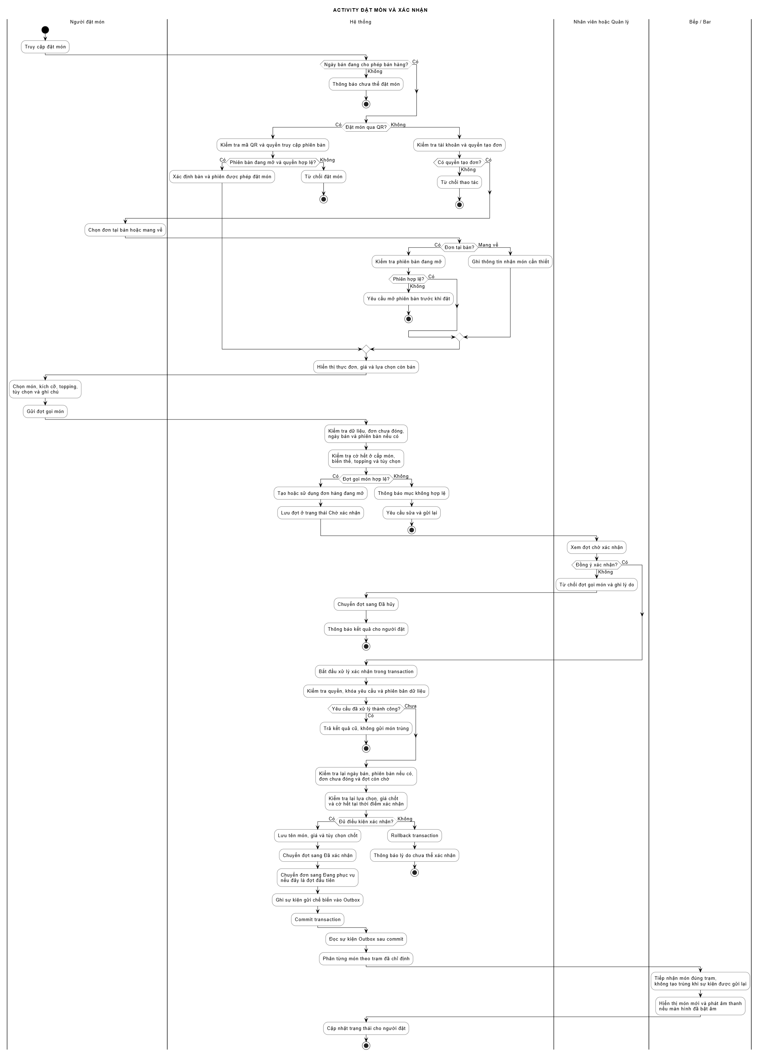3.3 Chế biến và phục vụ từng phần
Bếp/bar chỉ cập nhật món đúng trạm; từng phần xong chuyển sẵn sàng, giao từng phần không đánh dấu cả số lượng xong. Trước làm nhân viên hủy hợp lệ không tính tiền; sau làm cần quản lý quyết định hủy/làm lại và xử lý tiền. Làm lại liên kết món gốc, không tăng doanh thu. Không trừ kho theo món.
Outbox phát SignalR sau commit. Bếp/bar phát âm thanh món mới; phục vụ phát món sẵn sàng. Có bật/tắt và kích hoạt trình duyệt; bị chặn vẫn hiện thông báo. Chống lặp, nối lại tải API và không phát lịch sử âm thanh. Cảnh báo món trễ tự động đã hoãn.

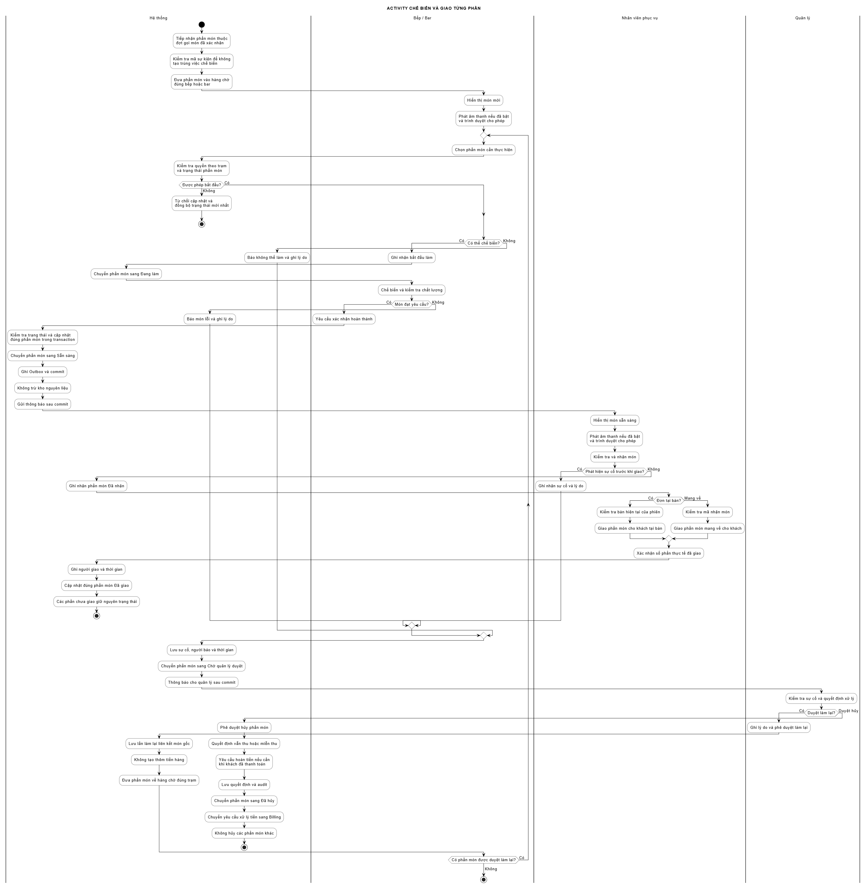3.4 Thanh toán miễn thu hoàn tiền và đóng đơn
Một khoản thu thuộc một hóa đơn, tiền mặt hoặc chuyển khoản; hóa đơn thu nhiều lần/kết hợp, có thể thu trước món xong. Tách tiền khách đưa/thừa/thu thực. Chuyển khoản do người thu kiểm tra ngân hàng; quét QR không đồng nghĩa đã thu thành công.
Miễn thu chỉ quản lý duyệt phần chưa thu, có lý do/audit, không ghi doanh thu. Hoàn theo số tiền gắn khoản thu gốc, không chọn món. Tổng đã hoàn cộng hạn mức đang giữ không vượt số có thể hoàn. Chưa rõ chi thành công thì chờ đối soát, không tự chi lại. Hoàn đơn cũ ghi ngày bán hiện tại, không hoàn nguyên liệu.
ĐỀ XUẤT CẦN DUYỆT trước Billing: nghĩa vụ cuối = tiền hàng - điều chỉnh giảm hợp lệ - miễn thu; thu ròng = thu thành công - hoàn thành công; phải thu = max(nghĩa vụ cuối - thu ròng,0); cần hoàn = max(thu ròng - nghĩa vụ cuối,0). Không bỏ toàn bộ tiền món khi hoàn một phần. Cần chốt lưu điều chỉnh và hoàn sau đóng để không sinh dư nợ giả.
Chỉ đóng đơn khi mọi món kết thúc, không có đợt chờ, nghĩa vụ thu/hoàn đã xử lý và không có giao dịch chưa rõ. Miễn thu không thay xử lý món đang làm. Đơn đóng không gọi thêm, tạo đơn mới trong phiên mở. Không mở lại ngày đã chốt.

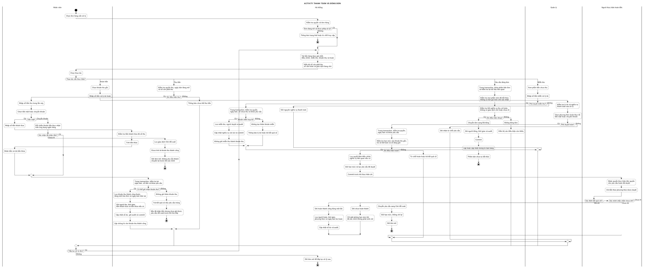3.5 Kho kiểm kê theo ngày bán
Nguyên liệu theo dõi tồn hoặc tính chi phí khi mua. Nhiều phiếu nhập/ngày ghi giá và hệ số quy đổi chốt; nhập không chặn mở ngày. Đánh dấu mua bằng tiền két. Nhân viên/bếp/bar nhập đếm nháp không thấy tồn kỳ vọng/báo cáo; quản lý duyệt.
Công thức cơ sở chỉ áp dụng khi chưa có điều chỉnh: lượng khả dụng = tồn đầu + nhập; giá bình quân = (giá trị tồn đầu + giá trị nhập)/lượng khả dụng; lượng dùng = lượng khả dụng - tồn cuối duyệt; giá vốn = lượng dùng × giá bình quân; mang giá tồn sang ngày sau. Lượng khả dụng 0 thì không chia, giá vốn 0 và giữ giá tồn. Lượng dùng không âm.
Nguyên liệu tính khi mua không đếm tồn; chi phí bằng giá trị nhập hiệu lực. Giá vốn ngày cộng hai nhóm. Không cộng lượng khác đơn vị. Giá có thể lẻ, tổng VND làm tròn thống nhất. Không sửa ngày chốt: điều chỉnh ngày hiện tại. Giá điều chỉnh và lưu trữ nguyên liệu có tồn cần chốt, không cho mất nghĩa vụ đếm chỉ vì lưu trữ.

3.6 Đối soát và chốt ngày
Tiền kỳ vọng = tiền đầu + thu tiền mặt thành công đã trừ thừa - hoàn tiền mặt đã chi - mua bằng tiền két từ phiếu hiệu lực. Ghi thực đếm và lý do chênh lệch. Chặn chốt khi còn đơn/phiên mở, giao dịch chưa rõ hoặc thiếu số đếm duyệt. Quên chốt thì chốt bù có lý do trước mở mới.
Chốt dùng cùng connection/transaction nhiều DbContext: kiểm tra, tính kho, tổng hợp tiền, cập nhật giá tồn và đóng ngày; lỗi rollback, lặp trả kết quả cũ. Phải chốt cơ chế khóa CHO_CHOT và sự kiện ảnh hưởng tổng hợp đang chờ; chỉ đọc điều kiện rồi ghi chưa đủ chống cạnh tranh.

3.7 Trạng thái nghiệp vụ
Đối tượng | Trạng thái
Bàn | Trống / Đang sử dụng theo phiên.
Đơn | Nháp → Chờ xác nhận → Đang phục vụ → Đã đóng; ngoại lệ Đã hủy. Tiến độ món và thanh toán tách riêng.
Đợt | Chờ xác nhận → Đã xác nhận hoặc Đã hủy.
Phần món | Chờ làm → Đang làm → Sẵn sàng → Đã nhận → Đã giao; lỗi chờ duyệt rồi làm lại/hủy.
Ngày bán | Đang bán → Chờ chốt → Đã chốt, không mở lại.

4 Đặc tả use case
Giữ mã UC v2 để truy vết; UC31 cảnh báo trễ hoãn và không tái dùng mã. Đăng nhập là điều kiện trước nghiệp vụ nội bộ, khách QR dùng quyền phiên. Các điểm CẦN CHỐT chưa được phê duyệt chi tiết.

4.1 UC01 Đăng nhập quản lý tài khoản và phân quyền
Actor: Admin; Quản lý; người có tài khoản
Yêu cầu liên quan: FR01
Tiền điều kiện: Tài khoản hợp lệ và quyền phù hợp.
Kích hoạt: Đăng nhập hoặc sửa tài khoản.
Luồng chính:
1. Xác minh mật khẩu/trạng thái/giới hạn đăng nhập và phát phiên.
2. Admin quản trị mọi cấp và cấu hình quyền.
3. Quản lý chỉ tạo/sửa/khóa/đặt lại mật khẩu tài khoản Nhân viên/Bếp/Bar, gán vai trò trong danh sách này.
4. Backend kiểm tra cả tài khoản đa vai trò; không sửa chính mình hoặc tài khoản Admin/Quản lý; ghi audit.
5. Đăng xuất thu hồi phiên; khóa/đổi quyền làm mất hiệu lực quyền cũ.
Ngoại lệ và luồng thay thế: Không đăng ký công khai, không tự nâng quyền. Cần chốt mật khẩu lần đầu và thu hồi access token.
Hậu điều kiện: Tài khoản/phiên đúng quyền, khách không cần tài khoản. 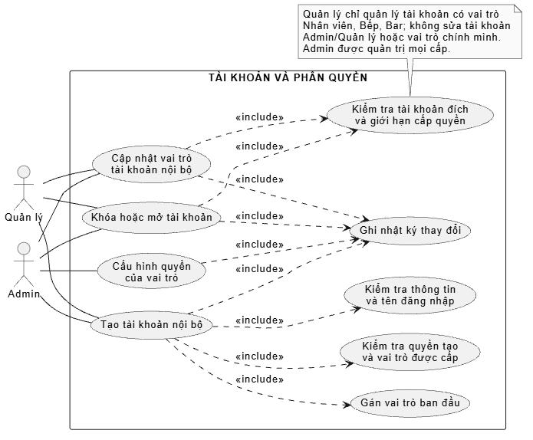

4.2 UC02 Quản lý khu vực, bàn và mã QR
Actor: Quản lý
Yêu cầu liên quan: FR02
Tiền điều kiện: Actor có quyền danh mục bàn và khu vực.
Kích hoạt: Thêm hoặc sửa khu vực, bàn hoặc mã QR.
Luồng chính:
1. Tạo hoặc sửa khu vực; tạo hoặc sửa bàn với mã bàn không trùng.
2. Gán mã QR cố định cho bàn; QR chứa token định danh bàn, không chứa thông tin đăng nhập.
3. In hoặc hiển thị mã để dán tại bàn.
4. Ngừng sử dụng bàn bằng cờ quản trị, không xóa lịch sử phiên và order.
Ngoại lệ và luồng thay thế: Bàn đang có phiên mở: không ngừng sử dụng hay đổi định danh; kết thúc phiên trước. QR bị lộ: đổi token, mã cũ vô hiệu. QR chỉ gắn với bàn, không gắn với đơn mang về.
Hậu điều kiện: Danh mục khu vực, bàn và QR hợp lệ; hỗ trợ UC03. 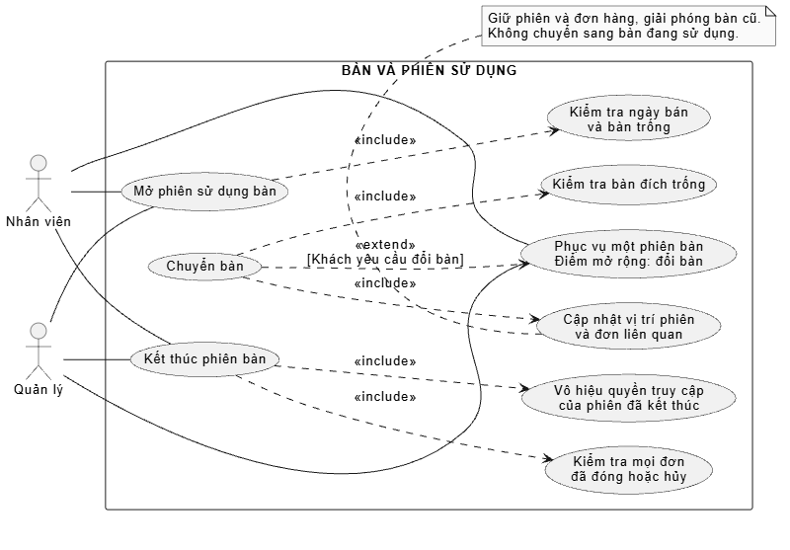

4.3 UC03 Mở, chuyển và kết thúc phiên bàn
Actor: Nhân viên; quản lý
Yêu cầu liên quan: FR02
Tiền điều kiện: Ngày bán đang mở; bàn tồn tại.
Kích hoạt: Khách ngồi vào bàn, đổi bàn hoặc rời bàn.
Luồng chính:
1. Mở phiên: kiểm tra bàn chưa có phiên đang mở, tạo phiên và chuyển bàn sang Đang sử dụng; QR của bàn bắt đầu dùng được.
2. Chuyển bàn: chọn bàn đích đang trống; phiên đang mở đổi sang bàn mới, bàn cũ về Trống; toàn bộ order và đợt gọi món giữ nguyên.
3. Kết thúc phiên khi khách rời: kiểm tra order liên quan đã đóng hoặc đã hủy.
4. Đóng phiên, vô hiệu hóa quyền truy cập của khách qua phiên cũ và đưa bàn về Trống.
Ngoại lệ và luồng thay thế: Bàn đã có phiên: không tạo phiên trùng. Bàn đích đang dùng: từ chối chuyển. Order còn mở hoặc còn nghĩa vụ thu: từ chối kết thúc phiên. QR dùng khi phiên chưa mở hoặc đã đóng: không cho đọc hay ghi order. Gộp bàn không thuộc phạm vi. CẦN CHỐT token và vị trí giao món sau chuyển bàn; không dùng nhãn bàn cũ để giao.
Hậu điều kiện: Mỗi bàn chỉ có một phiên mở; bàn chỉ có hai trạng thái Trống và Đang sử dụng; chuyển bàn không làm mất order.

4.4 UC04 Quản lý thực đơn
Actor: Quản lý
Yêu cầu liên quan: FR03
Tiền điều kiện: Có quyền thực đơn; khu vực bếp và bar đã khai báo.
Kích hoạt: Tạo món hoặc thay đổi thông tin bán.
Luồng chính:
1. Tạo nhóm món, món ăn hoặc đồ uống với giá bán, ảnh, khu vực chế biến (bếp hoặc bar) và thời gian chế biến chuẩn.
2. Khai báo size (biến thể) với giá riêng.
3. Khai báo nhóm topping hoặc nhóm tùy chọn một lần, đặt số chọn tối thiểu và tối đa, giá thêm, rồi gán nhóm cho nhiều món.
4. Lưu ảnh qua backend lên Cloudflare R2; chỉ ghi khóa đối tượng trên món.
5. Công bố món để bán; thay đổi giá không sửa phần món đã xác nhận. Đợt gọi thêm được kiểm tra giá hiện hành; giá khác lúc gửi phải được thông báo và xác nhận lại.
Ngoại lệ và luồng thay thế: Thay đổi giá không sửa giá đã chốt trong order cũ. Tệp ảnh sai loại hoặc quá dung lượng: từ chối. Món đã phát sinh order: ẩn hoặc ngừng bán, không xóa. Không có công thức hay định lượng nguyên liệu cho món.
Hậu điều kiện: Thực đơn hợp lệ; dữ liệu giao dịch cũ không bị thay đổi. 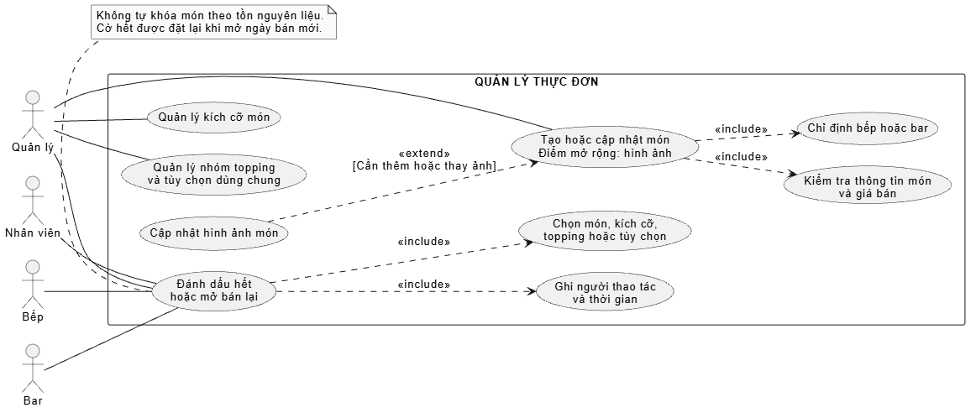

4.5 UC05 Đánh dấu hết món và mở bán lại
Actor: Bếp; bar; nhân viên; quản lý
Yêu cầu liên quan: FR12
Tiền điều kiện: Ngày bán đang mở; món, size, topping hoặc tùy chọn tồn tại.
Kích hoạt: Thực tế đã hết nguyên liệu hoặc đã có hàng trở lại.
Luồng chính:
1. Chọn mục cần đánh dấu: món, size hoặc biến thể, topping hoặc tùy chọn.
2. Hệ thống đặt cờ hết, ghi người và thời điểm.
3. Mục đang hết bị ẩn trên QR và bị chặn khi thêm vào order mới của nhân viên.
4. Khi có hàng trở lại, người có quyền mở bán lại; ghi người và thời điểm.
5. Khi mở ngày bán mới, mọi cờ hết được đặt lại.
Ngoại lệ và luồng thay thế: Hệ thống không tự khóa món theo tồn kho. Đánh dấu lặp một mục đang hết: giữ trạng thái cũ. Món đã nằm trong đợt gọi đã xác nhận: chuyển sang UC14. Đánh dấu cấp món thì mọi size của món đều không bán được.
Hậu điều kiện: Chỉ các mục đang hết bị chặn gọi mới; có lịch sử người và thời điểm đánh dấu.

4.6 UC06 Khách tự gọi món bằng QR
Actor: Khách hàng
Yêu cầu liên quan: FR04, FR05, FR19
Tiền điều kiện: Phiên bàn đang mở; menu đã công bố. Khách không cần tài khoản.
Kích hoạt: Khách quét QR tại bàn và bấm gửi món.
Luồng chính:
1. Hiển thị tên, giá, size, topping và tùy chọn của các món đang bán; mục đang hết không hiển thị.
2. Khách chọn món, số lượng, size, topping, tùy chọn và ghi chú.
3. Server kiểm tra phiên, món đang bán, tùy chọn đúng món và số lượng; tính tạm tính ở server.
4. Lưu đợt gọi món ở trạng thái Chờ xác nhận kèm khóa yêu cầu; thông báo cho nhân viên.
5. Khách xem tiến độ và thời gian dự kiến của order thuộc phiên bàn mình.
Ngoại lệ và luồng thay thế: Mục vừa bị đánh dấu hết: báo không khả dụng, khách chọn lại. Gửi lặp: trả kết quả cũ nhờ khóa yêu cầu. Phiên đã đóng: yêu cầu nhân viên hỗ trợ. Khách không thấy order của phiên khác. Đơn mang về không tạo được bằng QR.
Hậu điều kiện: Có một đợt gọi món chờ xác nhận; chưa gửi bếp hoặc bar.

4.7 UC07 Nhân viên tạo order tại bàn hoặc mang về
Actor: Nhân viên; quản lý
Yêu cầu liên quan: FR04
Tiền điều kiện: Đã đăng nhập; ngày bán đang mở.
Kích hoạt: Khách yêu cầu gọi món trực tiếp.
Luồng chính:
1. Chọn tại bàn hoặc mang về; tại bàn chọn phiên đang mở.
2. Đơn mang về nhập tên hoặc số điện thoại và thời gian dự kiến nhận; hệ thống cấp mã nhận món duy nhất trong ngày bán.
3. Chọn món, size, topping, tùy chọn và ghi chú; server kiểm tra giá và trạng thái hết món.
4. Tạo đợt gọi món; nhân viên có thể xác nhận ngay (UC09).
Ngoại lệ và luồng thay thế: Thiếu thông tin khách mang về hoặc phiên sai: không lưu đơn hợp lệ. Mục đang hết: chọn mục khác. Không dùng bàn giả cho đơn mang về. Mỗi phiên bàn chỉ có một order đang mở; order đã đóng thì tạo order mới trong cùng phiên.
Hậu điều kiện: Order được tạo đúng hình thức, gắn với ngày bán đang mở.

4.8 UC08 Gọi thêm và sửa order
Actor: Khách hàng trong phiên; nhân viên; quản lý
Yêu cầu liên quan: FR05
Tiền điều kiện: Order chưa đóng.
Kích hoạt: Phát sinh yêu cầu gọi thêm hoặc sửa món.
Luồng chính:
1. Gọi thêm tạo đợt gọi món mới; khách qua QR bắt đầu ở Chờ xác nhận, nhân viên có thể xác nhận ngay.
2. Sửa dòng món ở đợt chưa xác nhận: cập nhật bản nháp.
3. Kiểm tra lại giá, tùy chọn và trạng thái hết món; tính lại tạm tính.
4. Sửa món đã gửi bếp hoặc bar chỉ do quản lý xử lý theo trạng thái món và có audit.
Ngoại lệ và luồng thay thế: Order đã thanh toán đủ nhưng chưa đóng: vẫn gọi thêm được; số phải thu tăng và thanh toán trở về Thanh toán một phần. Order đã đóng: từ chối, tạo order mới. Món đang làm: không ghi đè, chuyển UC13.
Hậu điều kiện: Món cũ không bị gửi chế biến lại; giá chốt của dòng cũ được bảo toàn.

4.9 UC09 Xác nhận đợt gọi món
Actor: Nhân viên; quản lý
Yêu cầu liên quan: FR05, FR06
Tiền điều kiện: Đợt ở trạng thái Chờ xác nhận.
Kích hoạt: Nhân viên chọn xác nhận hoặc từ chối.
Luồng chính:
1. Kiểm tra loại đơn, phiên bàn hoặc thông tin mang về.
2. Kiểm tra lại giá, tùy chọn và trạng thái hết món trên server.
3. Trong một transaction: chốt giá, đánh dấu đợt Đã xác nhận, order chuyển Đang phục vụ nếu là đợt đầu, tạo phiếu chế biến cho mỗi phần món theo khu vực bếp hoặc bar.
4. Ghi Outbox; sau commit thông báo cho bếp và bar.
Ngoại lệ và luồng thay thế: Có mục vừa hết: không xác nhận ngầm một phần, trả danh sách để sửa. Từ chối: ghi lý do. Xác nhận lặp: chỉ một lần có hiệu lực. Lỗi ghi dữ liệu: rollback toàn bộ. Không giữ hay trừ nguyên liệu.
Hậu điều kiện: Một đợt chỉ được xác nhận một lần; món đã chuyển đúng bếp hoặc bar.

4.10 UC10 Hủy món
Actor: Nhân viên; quản lý
Yêu cầu liên quan: FR05
Tiền điều kiện: Order chưa đóng.
Kích hoạt: Khách yêu cầu hủy món.
Luồng chính:
1. Chọn dòng món, số lượng cần hủy và lý do.
2. Server kiểm tra trạng thái phiếu chế biến và quyền trong transaction.
3. Món chưa được làm: nhân viên được hủy; phần hủy không tính tiền và phiếu chế biến bị hủy.
4. Cập nhật nghĩa vụ thu; nếu đã thu thừa thì lập yêu cầu hoàn tiền theo UC18.
Ngoại lệ và luồng thay thế: Bếp hoặc bar đã bắt đầu làm: nhân viên không hủy được; chuyển quản lý, ghi nhận như món lỗi (UC13). Kiểm tra phiên bản thất bại khi bếp vừa bắt đầu: không hủy. Không xóa vật lý dòng món.
Hậu điều kiện: Số lượng hủy, lý do và người hủy được lưu; tiền đã thu không bị xóa. 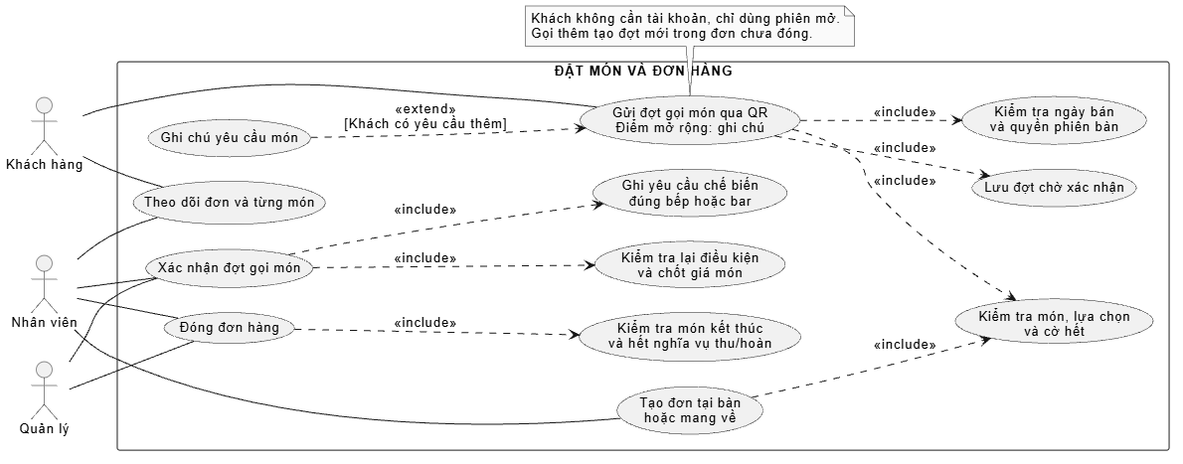

4.11 UC11 Bắt đầu chế biến
Actor: Bếp; bar
Yêu cầu liên quan: FR06
Tiền điều kiện: Phiếu chế biến thuộc khu vực của actor; chưa bị hủy.
Kích hoạt: Bếp hoặc bar nhận món cần làm.
Luồng chính:
1. Xem danh sách món cần làm, lọc theo khu vực của mình.
2. Chọn phần món để làm; kiểm tra trạng thái trong transaction.
3. Ghi người bắt đầu và thời điểm; chuyển sang Đang làm.
4. Từ thời điểm này nhân viên phục vụ không còn quyền hủy món đó.
Ngoại lệ và luồng thay thế: Sai khu vực hoặc món đã hủy: từ chối. Người khác đã nhận: trả trạng thái mới, không tạo lần làm trùng.
Hậu điều kiện: Phần món ở trạng thái Đang làm có người và thời điểm bắt đầu.

4.12 UC12 Hoàn thành món
Actor: Bếp; bar
Yêu cầu liên quan: FR06, FR18
Tiền điều kiện: Phần món đang làm.
Kích hoạt: Bếp hoặc bar bấm hoàn thành.
Luồng chính:
1. Gửi danh sách phần món hoàn thành; mỗi phần chỉ hoàn thành một lần.
2. Server kiểm tra trạng thái và phiên bản.
3. Chuyển phần món sang Hoàn thành rồi tự động sang Sẵn sàng.
4. Ghi Outbox; sau commit thông báo realtime và âm thanh cho nhân viên phục vụ.
Ngoại lệ và luồng thay thế: Yêu cầu trùng: trả kết quả trước. Phần đã hủy: từ chối. Không trừ kho khi hoàn thành món; nguyên liệu chỉ được tính ở UC23 khi chốt ngày.
Hậu điều kiện: Phần món Sẵn sàng; các phần chưa xong vẫn tiếp tục.

4.13 UC13 Báo lỗi và duyệt làm lại
Actor: Bếp, bar hoặc nhân viên báo; quản lý duyệt
Yêu cầu liên quan: FR07
Tiền điều kiện: Có phần món đã làm hoặc đã phục vụ cần xử lý.
Kích hoạt: Phát hiện món lỗi, khách hoàn trả hoặc hủy món đã làm.
Luồng chính:
1. Người báo chọn số lượng ảnh hưởng, nguyên nhân và ghi chú; phần món chuyển Báo lỗi rồi Chờ quản lý duyệt.
2. Quản lý quyết định làm lại, đổi món hoặc hủy; ghi lý do.
3. Làm lại: giữ nguyên dòng món, tăng số lần làm lại, tạo phiếu chế biến mới; không phát sinh doanh thu mới; bếp hoặc bar thực hiện UC11 và UC12.
4. Hủy hoặc đổi: điều chỉnh nghĩa vụ thu; quản lý quyết định miễn thu hay vẫn thu và hoàn tiền nếu khách đã trả.
Ngoại lệ và luồng thay thế: Chưa duyệt: không bắt đầu làm lại. Hao hụt và nguyên liệu của món lỗi không tách riêng, nằm trong lượng dùng khi chốt ngày. Số lần làm lại được theo dõi để báo cáo.
Hậu điều kiện: Có quyết định, người duyệt và lý do; làm lại không tăng số món bán hay tiền hóa đơn.

4.14 UC14 Xử lý món đã xác nhận bị báo hết
Actor: Bếp; bar; quản lý
Yêu cầu liên quan: FR12, FR07
Tiền điều kiện: Món đã nằm trong đợt gọi đã xác nhận.
Kích hoạt: Bếp hoặc bar báo hết nguyên liệu khi đã nhận món.
Luồng chính:
1. Người báo đánh dấu hết món (UC05) và chọn các phần món đã xác nhận bị ảnh hưởng.
2. Các phần này đi vào luồng Báo lỗi và Chờ quản lý duyệt.
3. Quản lý quyết định đổi món sang món còn bán hoặc hủy món.
4. Đổi món: tạo dòng mới trong đợt gọi mới, giá theo món mới; hủy: xử lý tiền theo UC10 và UC18.
Ngoại lệ và luồng thay thế: Nhân viên thông báo khách trước khi đổi. Phần đã làm xong không bị ảnh hưởng. Mọi quyết định ghi người, thời gian và lý do.
Hậu điều kiện: Không còn phần món nào treo vì hết nguyên liệu; order tiếp tục được xử lý.

4.15 UC15 Nhận và phục vụ món tại bàn
Actor: Nhân viên; quản lý
Yêu cầu liên quan: FR08, FR19
Tiền điều kiện: Có phần món Sẵn sàng; xác định đúng bàn hoặc phiên.
Kích hoạt: Thông báo món sẵn sàng.
Luồng chính:
1. Xem danh sách món sẵn sàng và món chưa phục vụ.
2. Nhận món từ bếp hoặc bar; chuyển sang Đã nhận.
3. Mang tới đúng bàn và xác nhận Đã phục vụ; lưu người và thời gian.
4. Hệ thống cập nhật tiến độ nhưng không tự đóng order.
Ngoại lệ và luồng thay thế: Giao nhầm hoặc món lỗi: ghi nhận theo UC13, không xóa bản ghi cũ. Nhấn lặp: khóa yêu cầu ngăn xử lý hai lần.
Hậu điều kiện: Từng phần món có người và thời điểm phục vụ.

4.16 UC16 Giao đơn mang về
Actor: Nhân viên; quản lý
Yêu cầu liên quan: FR08, FR04
Tiền điều kiện: Đơn mang về có phần món Sẵn sàng.
Kích hoạt: Khách đến nhận đơn.
Luồng chính:
1. Tra đơn bằng mã nhận món; đối chiếu thông tin khách.
2. Kiểm tra các phần món đã sẵn sàng và tình trạng thu tiền.
3. Giao món và xác nhận Đã giao khách khi mọi phần còn hiệu lực đã giao.
4. Trạng thái đơn mang về chuyển Chờ nhận món → Đã giao khách; việc đóng order thực hiện qua UC20.
Ngoại lệ và luồng thay thế: Mã không khớp: không giao. Chưa đủ món: chưa đánh dấu Đã giao khách. Chưa thu tiền: order vẫn mở, xử lý qua UC17 hoặc miễn thu UC19.
Hậu điều kiện: Có lịch sử giao; đơn Đã giao khách. 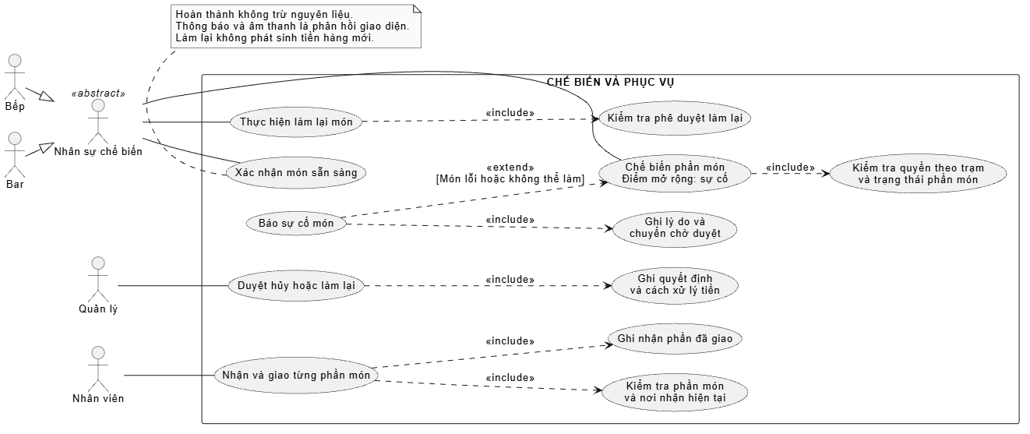

4.17 UC17 Lập chứng từ và thu tiền
Actor: Nhân viên có quyền thu
Yêu cầu liên quan: FR09
Tiền điều kiện: Ngày mở; hóa đơn còn phải thu.
Kích hoạt: Khách thanh toán.
Luồng chính:
1. Đọc giá chốt và nghĩa vụ.
2. Chọn tiền mặt/chuyển khoản, số tiền và đúng một hóa đơn.
3. Tiền mặt ghi khách đưa/thừa; chuyển khoản đối chiếu ngân hàng.
4. Khóa hóa đơn/ngày, kiểm tra tiền và khóa yêu cầu; ghi thu, người, thời gian và ngày bán.
5. Cập nhật tổng cùng transaction; lập/in chứng từ, không tự đóng đơn.
Ngoại lệ và luồng thay thế: Cho nhiều lần/kết hợp và thu trước. Không thẻ, khoản chờ chưa tính doanh thu; cạnh tranh không vượt nghĩa vụ, bấm lặp không thu hai lần.
Hậu điều kiện: Một giao dịch chỉ một hóa đơn. 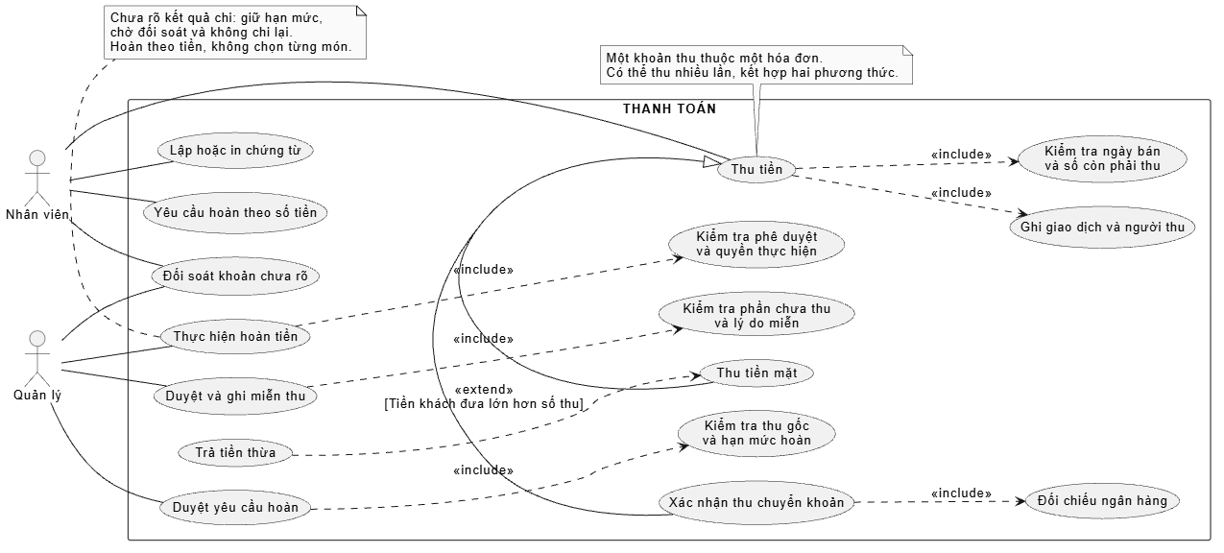

4.18 UC18 Yêu cầu duyệt và hoàn tiền theo số tiền
Actor: Nhân viên yêu cầu; Quản lý duyệt; người có quyền hoàn
Yêu cầu liên quan: FR10
Tiền điều kiện: Thu gốc thành công; ngày hoàn đang mở.
Kích hoạt: Phát sinh yêu cầu hoàn.
Luồng chính:
1. Chọn thu gốc, số tiền và lý do, không chọn món.
2. Khóa hạn mức, tính khoản đã hoàn/đang giữ/chờ đối soát.
3. Quản lý duyệt phương thức thực hoàn và điều chỉnh nghĩa vụ liên quan.
4. Thực hiện chi, chỉ ghi đã hoàn khi chi thực tế.
5. Lưu người, ngày hiện tại, thời gian, khóa yêu cầu và audit; cập nhật số dư.
Ngoại lệ và luồng thay thế: Không rõ kết quả chi thì giữ hạn mức và đối soát, không tự chi lại. Không xóa tiền toàn món khi hoàn một phần. CẦN CHỐT điều chỉnh nghĩa vụ/hoàn sau đóng.
Hậu điều kiện: Hoàn đúng nguồn, không vượt hạn mức hoặc trùng.

4.19 UC19 Miễn thu
Actor: Quản lý
Yêu cầu liên quan: FR10
Tiền điều kiện: Order còn phần chưa thu; ngày bán đang mở.
Kích hoạt: Khách bỏ về hoặc nhà hàng bồi thường.
Luồng chính:
1. Quản lý chọn order và số tiền được miễn trong phạm vi phần còn phải thu.
2. Nhập lý do bắt buộc.
3. Hệ thống ghi bản ghi miễn thu độc lập với giao dịch thu, ghi người và thời điểm, rồi cập nhật số còn phải thu.
4. Khoản miễn thu hiển thị riêng là thất thu, không tính vào doanh thu.
Ngoại lệ và luồng thay thế: Chỉ quản lý được miễn thu; nhân viên bị từ chối. Thiếu lý do hoặc vượt số còn phải thu: từ chối. Miễn thu không làm thay đổi tiền đã thu. Miễn thu không thay xử lý món đang làm hoặc hoàn tiền đã thu.
Hậu điều kiện: Order có thể đóng khi đã thu đủ hoặc được miễn thu; thất thu được truy vết.

4.20 UC20 Đóng đơn hàng
Actor: Nhân viên; Quản lý
Yêu cầu liên quan: FR09, FR10
Tiền điều kiện: Đơn hợp lệ, đúng quyền.
Kích hoạt: Yêu cầu đóng.
Luồng chính:
1. Kiểm tra mọi phần món kết thúc và không còn đợt chờ.
2. Billing xác nhận hết phải thu/cần hoàn, không còn giao dịch chưa rõ.
3. Khóa phiên bản, kiểm tra lại rồi đóng một lần.
4. Ghi audit; kết thúc phiên bàn riêng.
Ngoại lệ và luồng thay thế: Miễn thu không thay kết thúc món đang làm; thêm sau đóng tạo đơn mới; lặp trả kết quả cũ.
Hậu điều kiện: Đơn không nhận món mới.

4.21 UC21 Quản lý nguyên liệu, đơn vị và nhà cung cấp 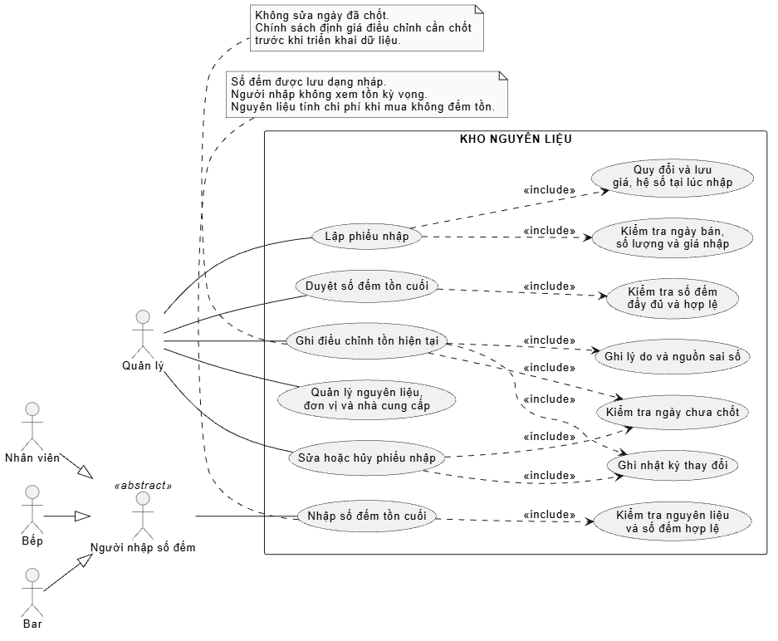
Actor: Quản lý
Yêu cầu liên quan: FR11
Tiền điều kiện: Có quyền kho.
Kích hoạt: Khai báo hoặc thay đổi danh mục kho.
Luồng chính:
1. Tạo nguyên liệu và chọn chế độ: theo dõi tồn hoặc tính vào chi phí khi mua.
2. Khai báo đơn vị nhập, đơn vị tồn chuẩn và tỷ lệ quy đổi.
3. Quản lý nhà cung cấp (tùy chọn khi lập phiếu).
4. Đánh dấu ngừng dùng nhưng không bỏ kiểm kê khi còn tồn/phát sinh; chính sách lưu trữ cuối cần duyệt C04.
5. Nguyên liệu thêm giữa ngày có tồn đầu bằng 0.
Ngoại lệ và luồng thay thế: Không xóa nguyên liệu đã có lịch sử. Tỷ lệ quy đổi không dương: từ chối. Bao bì mang về được xem là nguyên liệu loại vật tư. Không có công thức hay định lượng theo món.
Hậu điều kiện: Danh mục kho hợp lệ để lập phiếu nhập và kiểm kê.

4.22 UC22 Lập phiếu nhập kho
Actor: Quản lý
Yêu cầu liên quan: FR11
Tiền điều kiện: Ngày bán đang mở; nguyên liệu đã khai báo.
Kích hoạt: Nhận nguyên liệu trong ngày.
Luồng chính:
1. Lập phiếu với nhiều dòng nguyên liệu; chọn đơn vị nhập, số lượng và giá nhập (điền sẵn giá nhập gần nhất).
2. Chọn nhà cung cấp tùy chọn; đánh dấu nếu trả bằng tiền két.
3. Hệ thống quy đổi về đơn vị chuẩn và lưu phiếu; một ngày có nhiều phiếu.
4. Phiếu nhập trả bằng tiền két được trừ vào tiền mặt kỳ vọng khi đối soát.
Ngoại lệ và luồng thay thế: Việc nhập kho không chặn mở ngày hay bán hàng. Số lượng hoặc giá âm: từ chối. Sửa phiếu trước khi chốt được phép và có audit; sau khi chốt áp dụng UC24.
Hậu điều kiện: Phiếu nhập có nguồn chứng từ; chưa thay đổi tồn cuối cho đến khi chốt ngày.

4.23 UC23 Nhập, duyệt số đếm tồn cuối và tính giá vốn
Actor: Nhân viên, bếp, bar nhập nháp; quản lý duyệt
Yêu cầu liên quan: FR11
Tiền điều kiện: Ngày bán đang bán hoặc chờ chốt; nguyên liệu theo dõi tồn đã khai báo.
Kích hoạt: Cuối ngày kiểm kê.
Luồng chính:
1. Nhân viên, bếp hoặc bar nhập số đếm tồn cuối ở dạng nháp; người nhập không xem được tồn kỳ vọng.
2. Quản lý xem số đếm, duyệt hoặc yêu cầu đếm lại.
3. Hệ thống tính từng nguyên liệu: tồn đầu hiệu dụng, giá bình quân ngày, lượng dùng và giá vốn.
4. Chặn chốt nếu tồn cuối lớn hơn lượng khả dụng đã tính điều chỉnh; yêu cầu kiểm tra số đếm/phiếu nhập.
5. Nguyên liệu tính vào chi phí khi mua: chi phí bằng tổng giá trị nhập trong ngày, không đếm tồn.
Ngoại lệ và luồng thay thế: Lượng dùng không được âm: quản lý xác nhận lại số đếm hoặc sửa phiếu nhập trước khi chốt. Tồn đầu hiệu dụng cộng nhập bằng 0: không tính giá vốn, giữ nguyên đơn giá tồn. Hao hụt, món lỗi và làm lại nằm chung trong lượng dùng. Không loại đếm nguyên liệu còn tồn/phát sinh chỉ vì lưu trữ.
Hậu điều kiện: Mọi nguyên liệu theo dõi tồn có số đếm đã duyệt; lượng dùng và giá vốn được tính khi chốt.

4.24 UC24 Điều chỉnh tồn ở ngày hiện tại
Actor: Quản lý
Yêu cầu liên quan: FR11
Tiền điều kiện: Ngày hiện tại chưa chốt, có sai số/lý do.
Kích hoạt: Phát hiện sai tồn hoặc nhập cũ.
Luồng chính:
1. Chọn nguyên liệu, lượng có dấu và nguồn tham chiếu.
2. Ghi lý do và dữ liệu định giá theo chính sách được duyệt.
3. Kiểm tra lượng/giá trị hợp lệ; lưu điều chỉnh/audit.
4. Khi chốt áp dụng vào tồn và báo cáo riêng.
Ngoại lệ và luồng thay thế: Không sửa/mở lại ngày chốt kể cả gần nhất. CẦN CHỐT giá điều chỉnh tăng/giảm.
Hậu điều kiện: Ngày cũ bất biến, sửa sai có truy vết.

4.25 UC25 Mở ngày bán
Actor: Quản lý
Yêu cầu liên quan: FR13
Tiền điều kiện: Ngày bán trước đã chốt (hoặc chưa có ngày nào).
Kích hoạt: Bắt đầu một ngày bán.
Luồng chính:
1. Quản lý nhập tiền mặt đầu ngày.
2. Hệ thống kiểm tra không còn ngày chưa chốt.
3. Tồn đầu của từng nguyên liệu tự lấy từ tồn cuối ngày trước (ngày đầu tiên nhập tay kèm đơn giá).
4. Đặt lại mọi cờ hết món; chuyển trạng thái Chưa mở → Đang bán.
Ngoại lệ và luồng thay thế: Ngày trước chưa chốt: không mở, quản lý chốt bù theo UC27. Nhập kho không chặn việc mở. Tiền đầu ngày âm: từ chối. Chỉ quản lý được mở ngày.
Hậu điều kiện: Có một ngày bán Đang bán; giao dịch từ đây gắn vào ngày này.

4.26 UC26 Đối soát và chốt ngày bán
Actor: Quản lý
Yêu cầu liên quan: FR13
Tiền điều kiện: Ngày bán đang bán.
Kích hoạt: Kết thúc ngày bán.
Luồng chính:
1. Kiểm tra điều kiện chốt: không còn order mở hoặc bàn đang sử dụng; mọi nguyên liệu theo dõi tồn đã có số đếm cuối được duyệt.
2. Tổng hợp thu theo phương thức, hoàn tiền, thất thu, số order và số món bán.
3. Tính tiền mặt kỳ vọng = tiền đầu ngày + thu tiền mặt đã trừ tiền thừa − hoàn tiền mặt − chi mua hàng trả bằng tiền két; quản lý nhập tiền đếm thực, ghi chênh lệch kèm lý do.
4. Tính lượng dùng, giá vốn và lợi nhuận gộp (UC23).
5. Trong một transaction lưu ảnh chụp tổng hợp, cập nhật đơn giá tồn và chuyển trạng thái sang Đã chốt; ghi audit.
Ngoại lệ và luồng thay thế: Còn order mở hoặc bàn đang dùng: từ chối, liệt kê để thanh toán, hủy hoặc miễn thu. Thiếu số đếm: từ chối. Chênh lệch tiền không lý do: từ chối. Chốt lặp trả kết quả cũ. Chỉ quản lý chốt. Chặn giao dịch chưa rõ; CẦN CHỐT khóa CHO_CHOT và sự kiện tổng hợp đang chờ.
Hậu điều kiện: Ngày Đã chốt với số đối soát; sửa sau đó chỉ qua UC24.

4.27 UC27 Chốt bù ngày chưa chốt
Actor: Quản lý
Yêu cầu liên quan: FR13
Tiền điều kiện: Ngày bán trước ở trạng thái Đang bán hoặc Chờ chốt; cần mở ngày mới.
Kích hoạt: Quản lý quên chốt ngày trước.
Luồng chính:
1. Hệ thống hiển thị ngày chưa chốt và các điều kiện còn thiếu.
2. Xử lý order mở, số đếm tồn cuối và tiền đếm thực theo UC26 dựa trên dữ liệu đã ghi.
3. Quản lý nhập lý do chốt bù.
4. Chốt ngày; lưu cờ chốt bù, người, thời gian và lý do; sau đó mới mở được ngày mới.
Ngoại lệ và luồng thay thế: Giao dịch ghi sau mốc thực tế vẫn thuộc ngày chưa chốt cho đến khi chốt. Thiếu lý do: từ chối.
Hậu điều kiện: Không còn ngày treo; việc chốt bù được truy vết.

4.28 UC28 Xem báo cáo cơ bản
Actor: Quản lý
Yêu cầu liên quan: FR14
Tiền điều kiện: Có quyền báo cáo.
Kích hoạt: Chọn ngày/khoảng ngày.
Luồng chính:
1. Chọn theo ngày bán.
2. Xem thu, hoàn, miễn, doanh thu thuần theo phương thức.
3. Xem két kỳ vọng/thực/chênh lệch/chi mua.
4. Xem tồn/nhập/lượng dùng/giá vốn/lợi nhuận và đơn vị.
5. Phân biệt tạm tính với đã chốt.
Ngoại lệ và luồng thay thế: Kết quả thuần/lợi nhuận/chênh lệch được âm; không cộng lượng khác đơn vị, không phân tích nâng cao.
Hậu điều kiện: Báo cáo đúng quyền và ngày giao dịch.

4.29 UC29 Cấu hình hệ thống trong phạm vi MVP
Actor: Admin
Yêu cầu liên quan: FR15
Tiền điều kiện: Đã đăng nhập với quyền cấu hình.
Kích hoạt: Admin mở cấu hình.
Luồng chính:
1. Đọc cấu hình hiện tại.
2. Chỉnh tên và thông tin hiển thị của nhà hàng, thông tin in chứng từ, cấu hình thông tin chuyển khoản thủ công.
3. Kiểm tra định dạng và quyền; không sửa bí mật triển khai qua giao diện.
4. Lưu giá trị mới, người sửa và thời gian; ghi audit.
Ngoại lệ và luồng thay thế: Thay đổi đồng thời: từ chối ghi đè, yêu cầu tải lại. Khóa JWT, chuỗi kết nối và khóa Cloudflare R2 thuộc biến môi trường triển khai, không hiển thị trên giao diện.
Hậu điều kiện: Cấu hình hợp lệ có lịch sử; chứng từ đã lập không bị sửa ngược.

4.30 UC30 Tra cứu nhật ký thao tác
Actor: Admin trong phạm vi quản trị; quản lý trong phạm vi nghiệp vụ
Yêu cầu liên quan: FR16
Tiền điều kiện: Có quyền đọc audit.
Kích hoạt: Actor cần truy nguyên một thay đổi.
Luồng chính:
1. Chọn khoảng thời gian, người thao tác, hành động hoặc đối tượng.
2. Server lọc theo quyền và phân trang.
3. Xem thời điểm, lý do và dữ liệu trước hoặc sau đã che trường nhạy cảm.
4. Đối chiếu với chứng từ nguồn khi cần.
Ngoại lệ và luồng thay thế: Không đủ quyền: từ chối kể cả khi biết ID. Nhật ký không có chức năng sửa hoặc xóa. Nhật ký tự động có thể không có người dùng.
Hậu điều kiện: Tra cứu được lịch sử sửa, hủy, hoàn tiền, miễn thu, làm lại, điều chỉnh tồn và chốt bù.

4.31 UC32 Nhận thông báo và âm thanh
Actor: Nhân viên; Bếp; Bar; Quản lý; Khách đúng phiên
Yêu cầu liên quan: FR18
Tiền điều kiện: Kết nối và quyền hợp lệ.
Kích hoạt: Sự kiện đã commit.
Luồng chính:
1. Outbox phát đúng nhóm SignalR.
2. Client tải/cập nhật trạng thái, chống lặp event.
3. Bếp/bar phát món mới, phục vụ phát món sẵn sàng; có bật/tắt.
4. Nối lại tải API, không phát lịch sử âm thanh.
Ngoại lệ và luồng thay thế: Bị chặn âm vẫn hiện thông báo và nút kích hoạt. Không cảnh báo trễ tự động; không lộ phiên khác.
Hậu điều kiện: Thông báo đúng quyền, nghiệp vụ không phụ thuộc âm thanh.

4.32 UC33 Theo dõi tiến độ order và món
Actor: Khách trong phiên; nhân viên; bếp; bar; quản lý
Yêu cầu liên quan: FR19
Tiền điều kiện: Order tồn tại; quyền đọc phù hợp.
Kích hoạt: Actor mở order hoặc nhận thông báo thay đổi.
Luồng chính:
1. Tải order, các đợt gọi món và trạng thái từng phần món (chờ gửi, đã gửi, đang làm, hoàn thành, sẵn sàng, đã nhận, đã phục vụ, đã hủy).
2. Hiển thị trạng thái order và trạng thái thanh toán là hai trạng thái riêng.
3. Hiển thị thời gian dự kiến từ thời gian chế biến chuẩn; ghi rõ đây là dự kiến.
4. Cập nhật qua UC32 hoặc làm mới API; nhân viên lọc món chưa phục vụ.
Ngoại lệ và luồng thay thế: Khách không có phiên hợp lệ: không trả dữ liệu. Món chưa bắt đầu: hiển thị chờ tiếp nhận thay vì số giờ giả. Màn hình theo dõi chỉ đọc.
Hậu điều kiện: Theo dõi đúng từng phần món; không thay đổi đơn qua màn hình đọc.
UC31 Cảnh báo món trễ được hoãn; giữ mã, không tái dùng. UC32 âm thanh vẫn bắt buộc.
[CẦN BỔ SUNG HÌNH H05] Use case tổng quát. Actor ngoài khung, elip bên trong; kế thừa đúng toàn bộ quyền cha, không tự cho Admin quyền vận hành hoặc Quản lý toàn quyền Nhân viên.
[CẦN BỔ SUNG HÌNH H06-H09] Use case theo nhóm nghiệp vụ. Đơn; chế biến/phục vụ; thanh toán; kho/ngày. Không include đăng nhập mọi UC, không association biểu diễn luồng.

5 Công nghệ và kiến trúc hệ thống

5.1 Công nghệ đã chọn
Thành phần | Lựa chọn
Backend | ASP.NET Core .NET 10, EF Core 10, ASP.NET Core Identity, JWT và phiên/refresh token.
Frontend | Next.js App Router/React/TypeScript strict, TanStack Query/Zustand, Tailwind/shadcn/ui, React Hook Form/Zod.
Realtime và nền | SignalR và âm thanh trình duyệt; Hangfire/Outbox; Serilog và audit.
Dữ liệu | SQL Server 2022, một database với schema/DbContext riêng.
File | Cloudflare R2: ảnh công khai qua custom domain, bucket SQL backup private riêng.
Triển khai | VPS, Docker Compose, Nginx/HTTPS, GitHub Actions.
Cloudflare bảo vệ | DNS/Proxy, DDoS cơ bản, Full strict tới origin; không mặc định dịch vụ nâng cao.
Repo khóa SDK 10.0.300 và EF/Identity/JWT 10.0.8, không khẳng định mới nhất. Frontend chưa có lock file thực tế. MVP không dùng microservices, Redis, RabbitMQ hoặc Kubernetes.

5.2 Kiến trúc triển khai
Trình duyệt → Cloudflare → Nginx. Nginx định tuyến giao diện tới Next.js, /api và /hubs tới backend. Trình duyệt gọi API/SignalR qua origin công khai; Next.js chỉ gọi API nội bộ khi cần server-side. Proxy hỗ trợ WebSocket/WSS và reconnect. API/module/Hangfire chung tiến trình, không tách Core hoặc mỗi module thành service.
EF truy cập SQL nội bộ; backend upload ảnh R2, trình duyệt tải domain ảnh. Tác vụ backup tạo file SQL rồi upload private, SQL không tự ghi R2. Nginx là điểm vào web, không mở SQL công khai. CI build/test/deploy; migration chạy có kiểm soát, không host tự tạo schema production.
Cloudflare không thay quyền/QR/rate limit ứng dụng hoặc firewall origin. Không cache chung API đăng nhập/đơn/tiền. Cần kiểm chứng domain, chứng thư origin, DNS proxy, CORS upload, WebSocket, secrets và firewall trước triển khai. 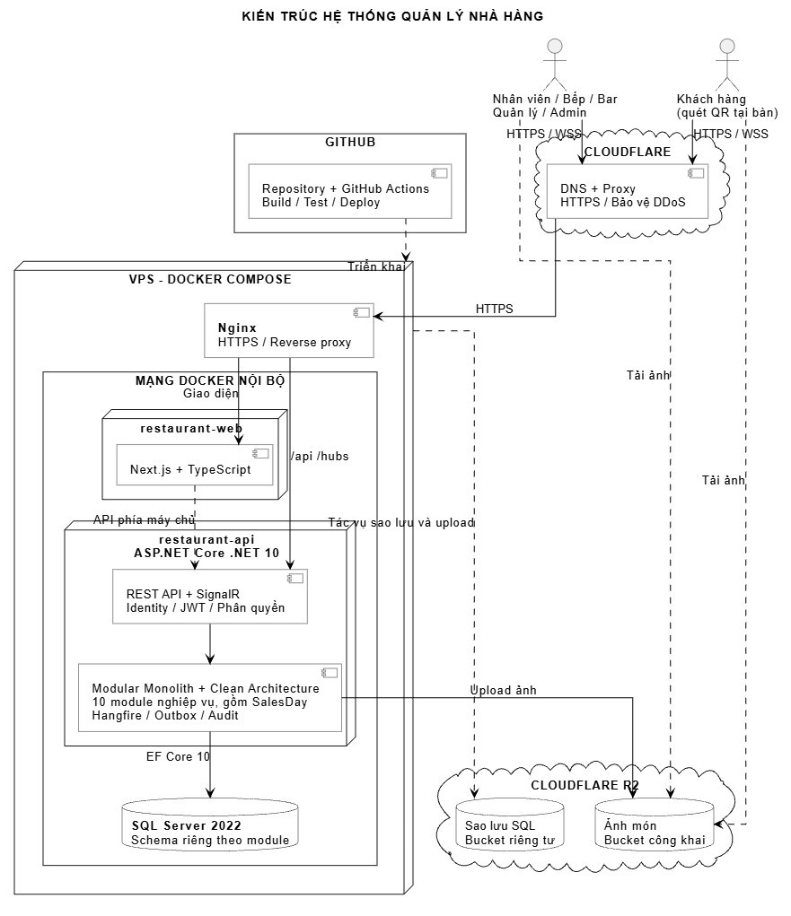

5.3 Clean Architecture
Domain độc lập EF/ASP.NET, chứa quy tắc; Application chứa use case/contract/interface; Infrastructure triển khai EF/worker/storage/adapter; Presentation nhận HTTP/SignalR. Host là composition root. Phụ thuộc hướng vào Domain/Application; sơ đồ deployment không thay phụ thuộc mã.

6 Ranh giới module và DbContext

6.1 Sở hữu dữ liệu
Module | Schema | Trách nhiệm
Identity | identity | Tài khoản, vai trò, quyền, phiên
Seating | seating | Bàn, phiên, chuyển bàn
Catalog | catalog | Thực đơn, giá, cờ hết
Sales | sales | Đơn hàng, đợt, giá chốt
Fulfillment | fulfillment | Chế biến, phục vụ, sự cố
Billing | billing | Thu, miễn, hoàn, chứng từ
Inventory | inventory | Nhập, kiểm kê, giá vốn
SalesDay | salesday | Ngày bán và tiền mặt
Audit | audit | Nhật ký thao tác
Reporting | reporting | Báo cáo cơ bản

6.2 Contract và transaction
Module chỉ ghi schema của mình, không dùng entity/DbContext nội bộ khác. Contract đồng bộ kiểm tra dữ liệu, sự kiện/read model phục vụ theo dõi. Không FK vật lý xuyên schema, migration history riêng. Chốt dùng chung connection/transaction; retry toàn thao tác và rollback mọi context.
Không gọi R2/SignalR trong transaction. Outbox cùng commit; consumer cần đánh dấu xử lý bền vững chống giao lại tạo phiếu/tiền trùng. Không chốt từ read model đang trễ nếu chưa xác minh đồng bộ. Audit nghiệp vụ đi cùng commit hoặc cơ chế bền vững, không thay bằng log.
[CẦN BỔ SUNG HÌNH H12] Ranh giới module. 10 module với SalesDay, phân biệt contract đồng bộ và sự kiện.

7 Thiết kế cơ sở dữ liệu
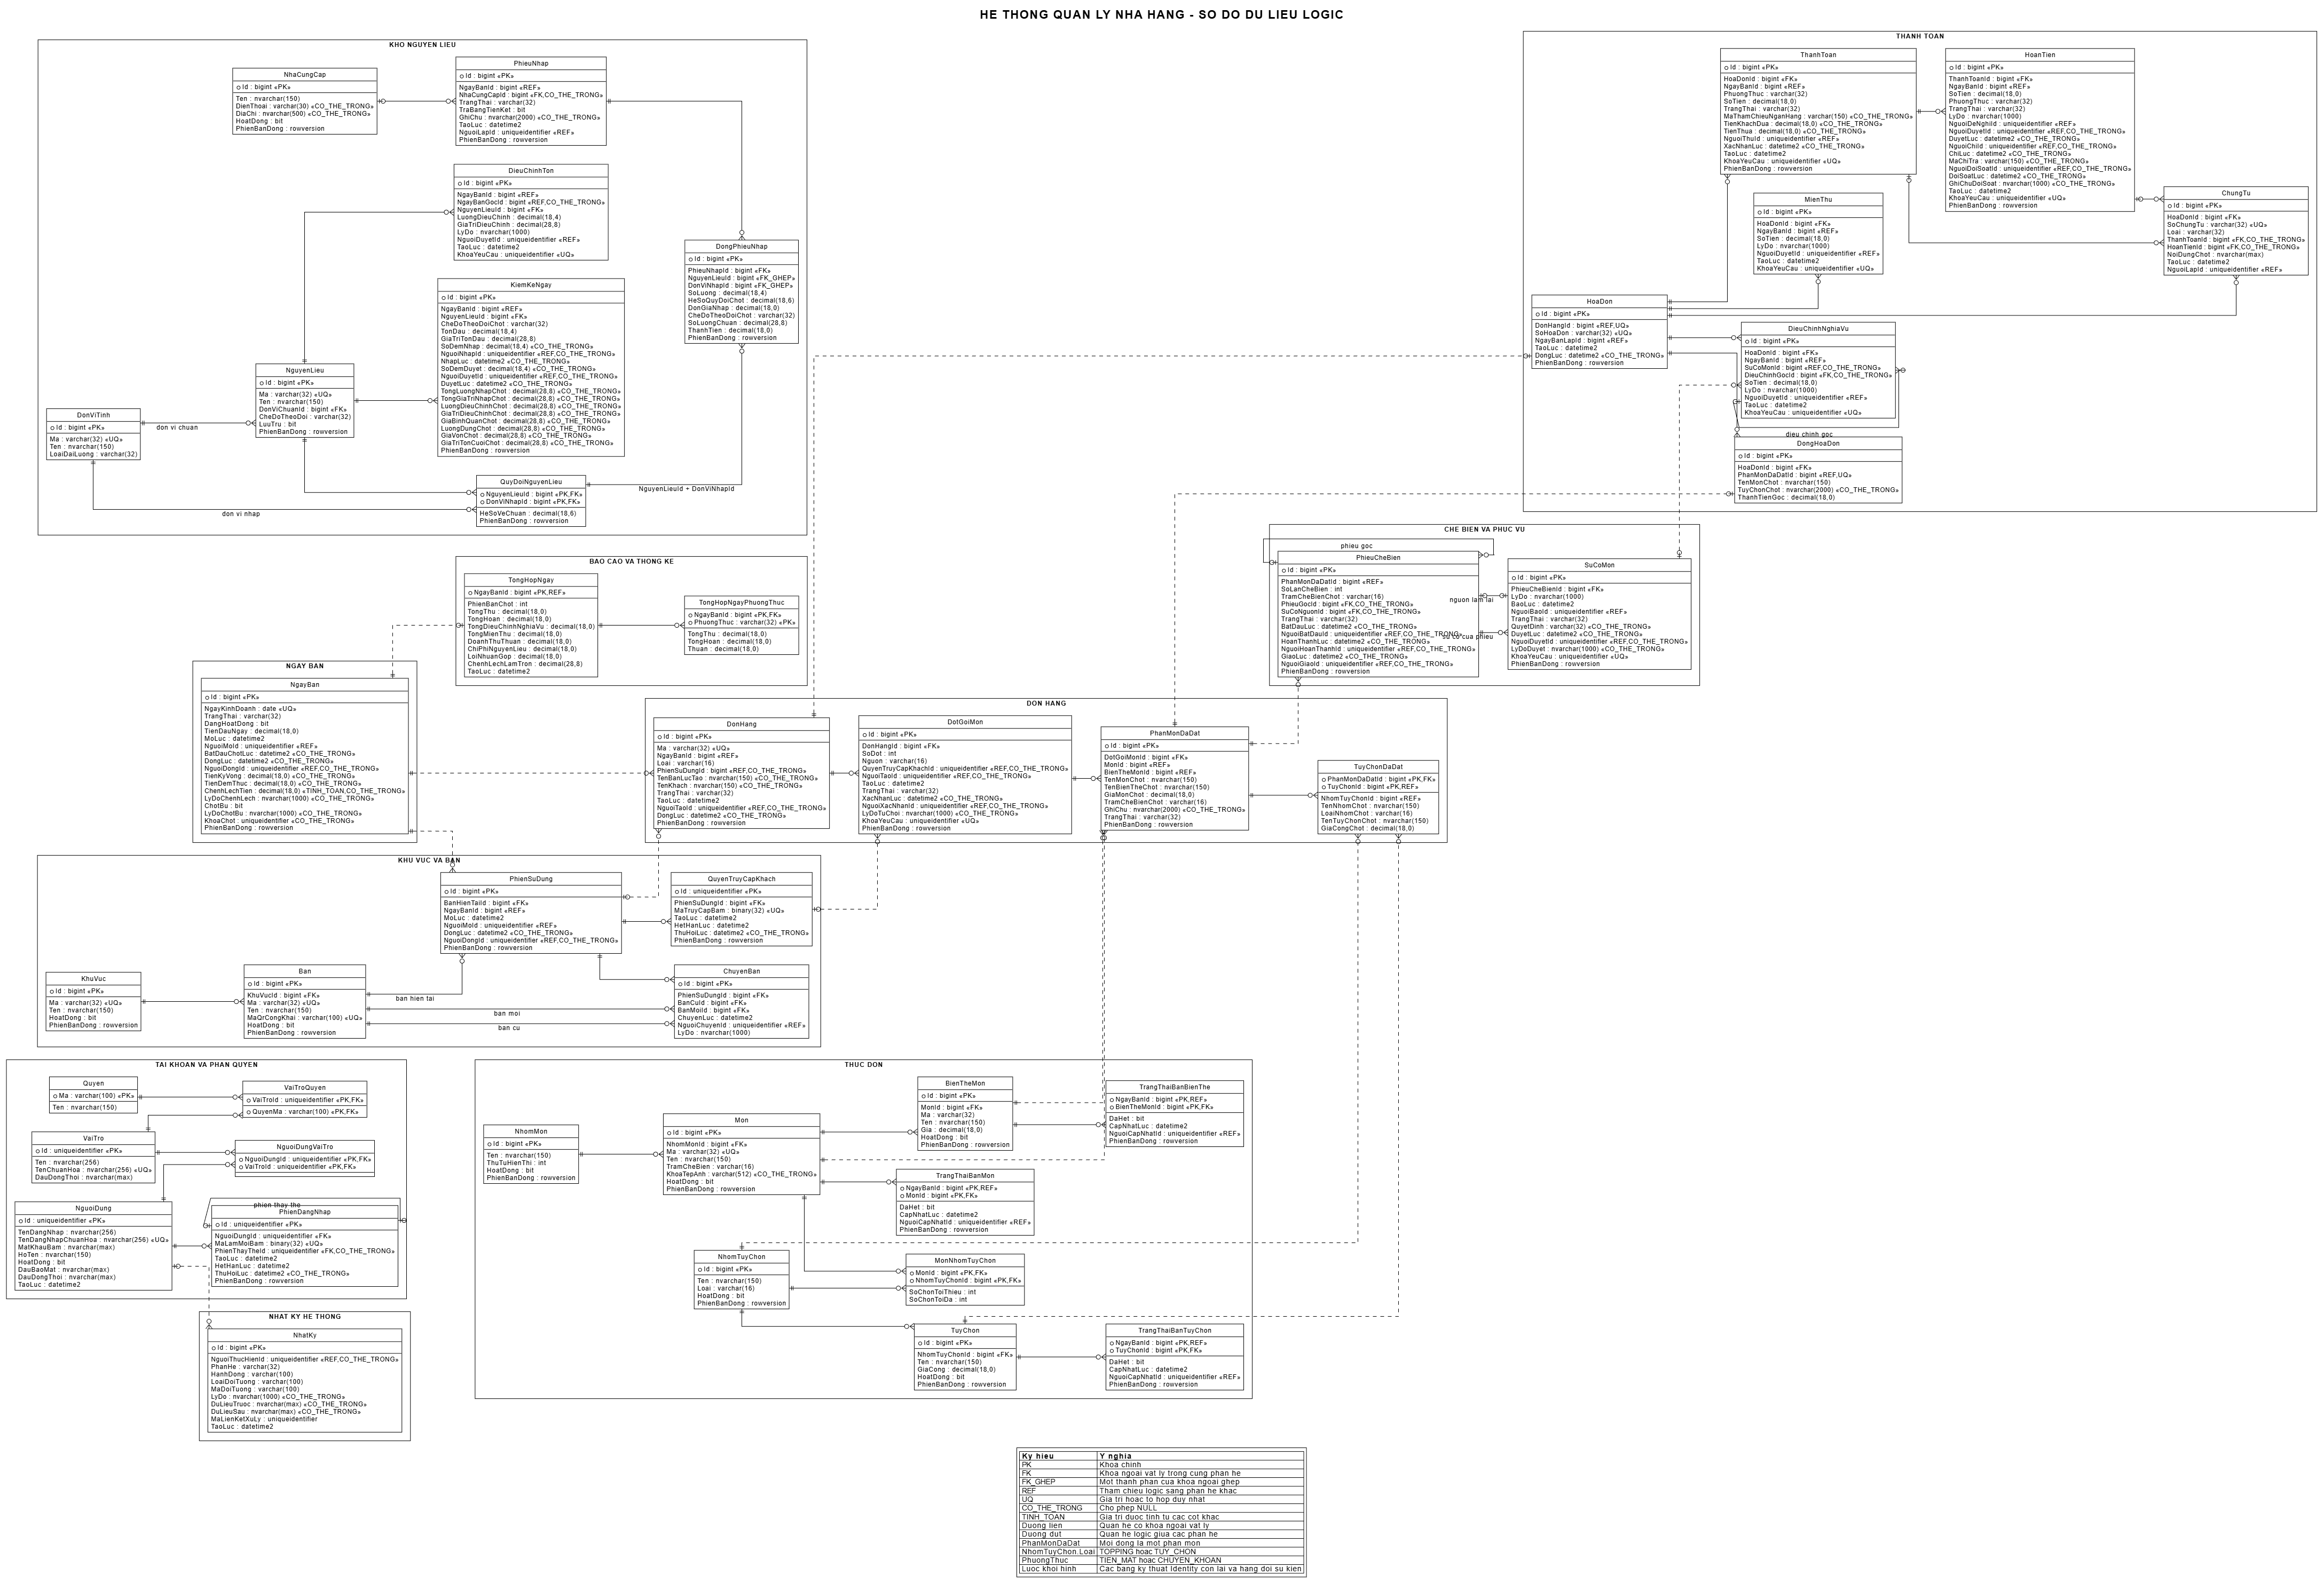

7.1 Trạng thái mô hình
V2 có 44 bảng nghiệp vụ và 7 Outbox, chưa phải số cuối sau giảm phạm vi. Không sinh migration nguyên trạng từ SQL/ERD cũ. Chương này là thiết kế mục tiêu, không chứng nhận DDL hoàn chỉnh. Identity dùng khóa uniqueidentifier (Guid) cho người dùng, vai trò và các tham chiếu tương ứng, phù hợp IdentityDbContext hiện tại; tên Việt trên ERD cần mapping EF rõ ràng, không tự đổi bảng framework; số bảng kỹ thuật xác định từ migration thực tế.
Tiền tổng decimal(18,0), lượng decimal(18,4), đơn giá decimal(18,4), quy đổi decimal(18,6), UTC datetime2 và rowversion chống ghi đè. Thuần/lợi nhuận/chênh lệch được âm; chỉ khoản thành phần áp không âm phù hợp.

7.2 Thực thể và thay đổi bắt buộc
Nhóm | Thiết kế
Identity | User/Role/Permission/Session, allowlist quản lý cấp vai trò, audit và vô hiệu quyền cũ.
Seating/Catalog | Bàn/phiên/chuyển; món/biến thể/nhóm tùy chọn dùng chung, cờ hết 4 cấp; một bàn một phiên mở.
Sales/Fulfillment | Đơn/đợt/dòng giá chốt; phần món/phiếu/sự cố/lịch sử làm lại. Mỗi PhanMonDaDat là một phần món; mỗi phần có các lần PhieuCheBien, giao từng phần được ghi trên phiếu hợp lệ. Làm lại không tạo dòng hóa đơn mới.
Billing | HoaDon/DongHoaDon/ThanhToan/HoanTien/MienThu/ChungTu và DieuChinhNghiaVu. Một khoản thu thuộc một hóa đơn; hoàn theo tiền gắn khoản thu gốc, không có dòng hoàn món hay phân bổ nhiều hóa đơn. Điều chỉnh nghĩa vụ là đề xuất C01 cần duyệt, tách biệt miễn thu và tiền thực hoàn.
Inventory | Nguyên liệu/đơn vị/quy đổi/nhà cung cấp/phiếu/kiểm kê/giá tồn/điều chỉnh; giá/hệ số chốt, điều chỉnh có dấu.
SalesDay/Reporting | Một ngày chưa chốt, snapshot bất biến, điều chỉnh hiện tại; báo cáo có dấu và tách đơn vị.
Audit/Outbox | Người/thời gian/lý do/trước-sau, event ID và consumer chống lặp.

7.3 Ràng buộc cần kiểm chứng
Unique khóa yêu cầu/phiên mở; hoàn đúng thu gốc/hóa đơn và gồm hạn mức đang giữ; thu cạnh tranh không vượt; phiếu hủy không tính nhập/két; nguyên liệu còn tồn vẫn đếm. Các ràng buộc cộng gộp phải kiểm tra trong transaction, không chỉ CHECK của một dòng.

7.4 Quyết định cần phê duyệt
Mã | Phạm vi | Cần xác nhận
C01 | Billing | Lưu điều chỉnh nghĩa vụ, miễn toàn bộ, hoàn một phần/sau đóng; công thức mục 3.4 là đề xuất.
C02 | Inventory | Giá điều chỉnh tăng/giảm, lượng 0 còn giá trị, làm tròn/chuyển giá.
C03 | SalesDay | Khóa CHO_CHOT, hủy chờ chốt, ghi cạnh tranh và event chờ.
C04 | Inventory | Lưu trữ/đổi chế độ khi còn tồn; không mất yêu cầu đếm.
C05 | Seating | Token sau chuyển bàn và vị trí giao món hiện tại.
C06 | Reporting | Phân biệt thu ròng với doanh thu theo nghĩa vụ; chốt cơ sở tính lợi nhuận, cho phép kết quả âm, tách đơn vị, phân biệt tạm tính và snapshot.
[CẦN BỔ SUNG HÌNH H11] ERD tổng quan MVP. Bỏ nhiều hóa đơn/hoàn chọn món/thẻ/sửa ngày chốt; không dùng ERD cũ chưa sửa.
[CẦN BỔ SUNG HÌNH H13-H22] ERD chi tiết schema. Sau C01-C06 và migration cuối; không chép số bảng v2.

8 Kiểm chứng thiết kế và kế hoạch nghiệm thu

8.1 Kịch bản kiểm thử
Mã | Kịch bản
T01 | Cấp tài khoản Nhân viên/Bếp/Bar, chặn tự nâng quyền và tài khoản cấp cao/đa vai trò.
T02 | QR chưa mở/đóng/sai phiên bị từ chối, không đọc bàn khác.
T03 | QR chờ xác nhận, không trùng phiếu khi bấm lặp, kiểm tra lại cờ hết.
T04 | Mở/chuyển bàn cạnh tranh, vị trí giao và token đúng.
T05 | Hoàn thành/giao từng phần, hủy trước/sau làm, làm lại không tăng tiền.
T06 | Âm thanh đúng sự kiện, bị chặn vẫn hiển thị; reconnect không phát lịch sử.
T07 | Thu nhiều lần/kết hợp/thừa, không vượt nghĩa vụ, một khoản một hóa đơn.
T08 | Miễn đúng phần chưa thu, không đóng khi món chưa kết thúc.
T09 | Hoàn đúng nguồn/theo tiền, giữ hạn mức và đối soát chống chi trùng, không nợ giả.
T10 | Ngày cũ bất biến; hoàn/điều chỉnh ngày hiện tại; báo cáo âm.
T11 | Giá/quy đổi chốt, hai chế độ nguyên liệu, thiếu đếm/âm/lưu trữ còn tồn.
T12 | Chốt cạnh tranh với đơn/thu/hoàn/nhập, rollback đa context, lặp đúng.
T13 | Loại phiếu nhập hủy khỏi tiền két, đủ đầu/thu/hoàn/chi/thực đếm/lý do.
T14 | Backup private/restore thử; secrets/SQL không lộ, API phiên không cache chung.

8.2 Mức kiểm chứng thực tế
Lượt sửa đối chiếu tài liệu, code nền và cấu trúc Word, không chạy UAT/SQL nghiệp vụ/Cloudflare/VPS/CI/restore thật. Không dùng kế hoạch test làm kết quả đã đạt. Kiểm tra bố cục PDF được ghi trong bàn giao sau xuất Word.

8.3 Điều kiện triển khai
Tiếp tục nền tài khoản, frontend, bàn và danh mục. C01-C06 phải được duyệt trước migration tiền/kho/ngày; cập nhật ERD/contract và chạy test tương ứng. Chưa có bằng chứng nghiệm thu ứng dụng hoàn chỉnh.

9 Kết luận và phần cần hoàn thiện
Bổ sung bìa/mẫu trường; đối chiếu 74 lá với ảnh chốt gốc; chèn hình; duyệt C01-C06; đồng bộ ERD/SQL/migration và spec/backlog quyền mới. Chốt domain/gói Cloudflare, CI/secrets, retention, RPO/RTO, backup/restore. Báo cáo không tự chỉnh code/SQL đính kèm.

Tài liệu tham khảo
Nội bộ: Word v2.0 và bản sao OOXML; đặc tả/kiến trúc; MVP 05/11/2026; backlog và quyết định trao đổi.
Microsoft Learn. EF Core Transactions. https://learn.microsoft.com/ef/core/saving/transactions
Microsoft Learn. SignalR JavaScript client. https://learn.microsoft.com/aspnet/core/signalr/javascript-client
Cloudflare Docs. WebSockets. https://developers.cloudflare.com/network/websockets/
Cloudflare Docs. Full strict. https://developers.cloudflare.com/ssl/origin-configuration/ssl-modes/full-strict/
PlantUML. Use case diagram. https://plantuml.com/use-case-diagram
PHỤ LỤC ĐỐI CHIẾU ERD BẢN 2.2
Bản 2.2 giữ nguyên 13 ảnh của bản 2.1. Chưa xác minh trực quan nội dung các ảnh, vì vậy không coi việc giữ ảnh là xác nhận ảnh khớp ERD mới. Các dòng CẦN BỔ SUNG HÌNH vẫn là việc cần đối chiếu, không tự xóa.
Quy ước: PK là khóa chính; FK là khóa ngoại vật lý trong module; REF là tham chiếu logic xuyên module, cần kiểm tra qua contract và giao dịch. Tên thực thể và thuộc tính Việt không dấu trên ERD là tên thiết kế; cần ánh xạ rõ tới schema/code. Id người dùng/vai trò là Guid; khóa nghiệp vụ khác là bigint.
Khóa duy nhất ghép: BienTheMon(MonId,Ma); DotGoiMon(DonHangId,SoDot); PhieuCheBien(PhanMonDaDatId,SoLanCheBien); KiemKeNgay(NgayBanId,NguyenLieuId). Các bảng liên kết dùng PK ghép đúng các cột được đánh dấu.
Duy nhất có điều kiện: mỗi bàn tối đa một phiên chưa đóng; chỉ một NgayBan hoạt động gồm DANG_BAN và CHO_CHOT; PhienThayTheId và SuCoNguonId duy nhất khi khác NULL. Phiên thay thế cùng người dùng, không tự trỏ hoặc tạo vòng.
Phiếu ban đầu không có nguồn làm lại. Phiếu làm lại bắt buộc có sự cố được duyệt, cùng phần món với phiếu gốc; một sự cố tối đa một phiếu làm lại. Không giao lại phiếu đã bị thay thế và không tăng doanh thu khi làm lại.
DongPhieuNhap(NguyenLieuId,DonViNhapId) dùng một FK ghép đến QuyDoiNguyenLieu. Không xóa quy đổi đã được dùng. Lưu hệ số, chế độ theo dõi và giá chốt; đổi danh mục không tính lại lịch sử.
ChungTu loại HOA_DON: cả ThanhToanId và HoanTienId NULL; PHIEU_THU: chỉ ThanhToanId có giá trị; PHIEU_HOAN: chỉ HoanTienId có giá trị. Khoản thu/hoàn phải thuộc đúng hóa đơn của chứng từ.
Kiểm tra liên kết: biến thể thuộc món; tùy chọn thuộc nhóm được gán cho món; phần món trên hóa đơn thuộc đơn của hóa đơn; quyền khách thuộc phiên của đơn. Không chỉ kiểm tra từng ID tồn tại. Một phiên có nhiều đơn theo lịch sử; giới hạn một đơn mở đồng thời vẫn là đề xuất MVP.
C01-C06 vẫn cần phê duyệt. Không biến công thức giảm nghĩa vụ/hoàn tiền, giá trị điều chỉnh kho, khóa chốt, đổi chế độ nguyên liệu, token sau chuyển bàn hay cơ sở doanh thu thành quyết định đã duyệt. Sau phê duyệt phải đồng bộ ảnh, từ điển dữ liệu, migration và test.
Kiểm chứng bản 2.2: kiểm tra cấu trúc OOXML và giữ nguyên byte các ảnh/quan hệ. Chưa render PDF/trang, chưa kiểm tra trực quan ảnh và chưa chạy SQL migration, UAT hoặc kiểm thử đồng thời.

